ОРГАНИЗАЦИЯ ДОКУМЕНТООБОРОТА

1. Сущность документооборота организации
Производственную, организационную и социальную деятельность предприятия сопровождают и подтверждают документы. Организация движения документов от момента создания до момента завершения исполнения (уничтожения или сдачи в архив) называется документооборотом.
Принципы организации документооборота разработаны с тем, чтобы обеспечить бесперебойное движение документов в организации и исключить их утрату (рис. 1).
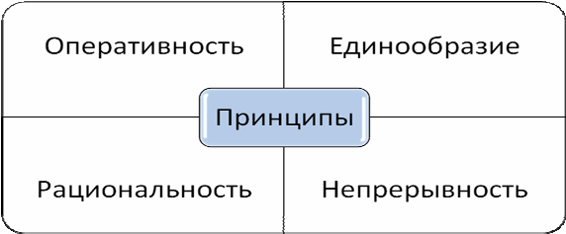
Рис..1Принципы организации документооборота

Оперативность означает, что прохождение документов должно быть максимально быстрым. Для сокращения времени на их обработку различные операции с ними проводят одновременно.
Рациональность подразумевает, что каждое перемещение документа должно быть оправданным, необходимо исключить или ограничить возвратные перемещения документов.
Для ускорения работы с документами порядок их прохождения и обработка должны быть единообразными.
Непрерывность обеспечивается установкой норм времени на обработку документа исполнителями.
Выделяют три основных способа организации документооборота на предприятии (рис. 2).
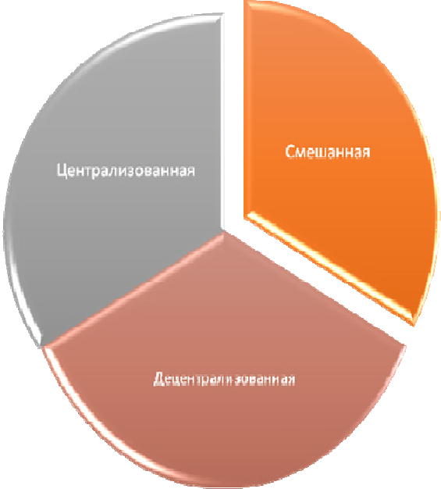Рис.2Формы документооборота
Централизованная форма предполагает концентрацию всех делопроизводственных процедур в одном специализированном подразделении, например, в канцелярии или у одного исполнителя, в случае если предприятие небольшое. Используется в условиях линейно-функциональной организационной структуры.
Децентрализованная (дифференцированная) форма предусматривает создание в каждом производственном подразделении своей группы, занимающейся документационном обеспечением. Целесообразно использовать в том случае, если организация имеет несколько территориально обособленных подразделений.
При смешанной форме часть работы с документами выполняет центральная служба (как правило, работу с входящими и исходящими документами), а часть делопроизводственных процедур осуществляется в структурных подразделениях.
Лица, участвующие в подготовке и оформлении документа приведены на рис. 3.
Автор документа готовит проект документа по своей инициативе или по поручению руководителя. При необходимости документ проходит стадию согласования и визирования. Большинство документов необходимо зарегистрировать. Этим занимается секретарь-делопроизводитель, помощник руководителя, офис-менеджер. Руководитель имеет полномочия для рассмотрения документов, назначения исполнителей, подписания документов.


Рис.3Лица,участвующие в подготовке и оформлении документа

Регистрация документов

Регистрация документа – запись данных о документе в журнале по установленной форме, фиксирующей факт его создания, отправления или получения.
Основные виды регистрации приведены в таблице 1
Таблица1–Преимуществ и недостатки различных видов регистрации

Виды регистрации | Преимущества | Недостатки
Журнальная | Надежность  Рекомендуется при конфиенциальном делопроизводстве | Медленный поиск Эффективна только при маленькомобъеме документооборота
Карточная | Более оперативный поиск Возможность одновременной работы с документом нескольким исполнителям | Возможные потери карточек
Электронная | Быстрая регистрация Наиболее оперативный поиск с возможностью искать по различным критериям Автоматический контроль за исполнением Автоматическое формирование отчетов, справок | Возможная утеря информации (компьютерный вирус, кража данных, технический сбой)

При журнальной форме данные документа вносятся вручную в соответствующие графы: номер документа; дата документа; дата поступления; автор документа(отправитель); адресат (получатель); количество листов документа; резолюция; исполнитель; подпись исполнителя; срок исполнения; отметка об исполнении; номер дела; имя файла; примечание.

Пример.
Журнал регистрации входящих документов АО «Спетрум»

Дата посту- пления  документа | Регистрационный номер документа | Корреспондент (автор) | Дата документа | Номер документа | Краткое содержание | Исполнитель
1 | 2 | 3 | 4 | 5 | 6 | 7
01.08.2 | 12/01-1 | АО | 01.08. | 5-д | Запрос | Петрова
019 |  | «Турби- | 2019 |  | на спе | А.Н.
 |  | на» |  |  | цифика
 |  |  |  |  | цию
 |  |  |  |  | оборудо
 |  |  |  |  | вания

Карточная регистрация дает возможность регистрационные карточки располагать по различным признакам: хронологическому, авторскому, объектовому, географическому и т. д.
Электронная регистрация– способ регистрации документа с использованием специального программного обеспечения.
При использовании автоматизированной формы регистрации документов сведения о документе вводятся в электронную регистрационно-контрольную карточку, сохраняемую в базе данных. Совокупность реквизитов и вид регистрационно-контрольной карточки могут быть разными. Одновременно с регистрацией может происходить печать регистрационно-контрольной карточки.
Регистрации не подлежат поздравительные, рекламные письма, приглашения, печатные издания (журналы, газеты), информационные письма, письма с пометкой «лично».

Регистрация осуществляется по группам распорядительных документов (например, попостановлениям, распоряжениям, приказам и т.д.). Нумерация ведется с начала и до конца года раздельно для каждой группы распорядительных документов. Датой указанных документов является дата их регистрации, которая, как правило, должна совпадать с датой принятия (подписания). Дата и регистрационный номер указываются на подлиннике распорядительного документа.
Самый распространенный способ присвоения номеров документам – валовый, то есть начиная с № 1, затем 2 и так до бесконечности³⁹.
Многие добавляют к номерам индексы. Фактически, регистрационный номер документа может быть дополнен любой информацией, закодированной в цифры или в буквы. Дополнительные индексы ставятся через дробь или через дефис.
Например:
113/01-23: 113– это валовый номер документа, 01-23– дело по номенклатуре, к которому относится документ.
2434/СЗ: 2434–валовый номер, СЗ–филиал предприятия «Северо-Западный».
1252-02/02-01: 1252– валовый регистрационный номер документа, 02– код подразделения, в котором был создан документ, 02-01 – индекс дела по номенклатуре.
При регистрации документов часто совершаются ошибки.
Регистрировать входящие и исходящие документы в одной форме. Входящие и исходящие документы имеют разный набор сведений и реквизитов, под который сложно разработать одну форму регистрации.
Регистрировать в качестве входящих документов договоры, счета-фактуры и другие документы. Данные документы не являются корреспонденцией, следовательно, их регистрировать не нужно.
Поступающие без сопроводительного письма документы передаются адресату без регистрации. Целесообразно передавать данные документы под роспись. Для этого в журнале можно начертить специальную таблицу или составить ее в WORDе и распечатать.
Регистрировать документы одного типа в общем потоке документов. С ростом организации и ее документооборота в любом из потоков документов может появиться большое количество однотипных документов. Например, если организация оказывает услуги физическим лицам, это будут поступающие заявления от них.
Нужно выделить однотипные документы из общего потока и вести их учет отдельно.

Прохождение и порядок исполнения документов

Документы организаций можно разделить на три группы:
- входящие,
- исходящие
- и внутренние.
Работа с документами каждой группы имеет свои особенности.
Входящие документы поступают в организацию извне по каналам связи, включая электронную почту.
Этапы прохождения входящих документов приведены на рис.3
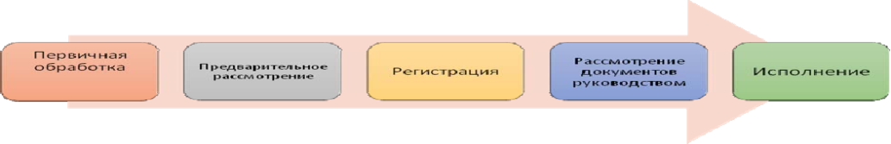
Рис.4 Этапы прохождения входящих документов

Первичная обработка заключается в проверке правильности адресата (туда ли доставлено письмо). Конверты вскрываются (за исключением тех, на которых стоит пометка «лично») и проверяется целостность вложений.
В том случае, если не хватает листов документа, либо отсутствуют приложения необходимо поставить адресат в известность.
На документы, имеющие пометку «срочно», необходимо поставить время получения документа.
Предварительное рассмотрение входящих документов позволяет разделить документы на регистрируемые и нерегистрируемые. На регистрируемых ставится входящий номер, дата поступления документе. Документы, адресованные подразделению или определенному работнику предприятия, передаются адресату без предварительного рассмотрения. Документы, адресованные руководителю, передаются его секретарю или помощнику, который сортирует документы по степени важности и срочности. При предварительном рассмотрении выясняется также, не нуждаются ли документы, передаваемые руководителю, в подборе дополнительных материалов: предыдущей переписки, контрактов, нормативных документов и т. д. Эти документы подбираются секретарем - референтом и передаются вместе с входящим документом руководителю предприятия.
Руководитель предприятия рассматривает входящий документ и с резолюцией, отражающей его решение и реальные сроки исполнения, направляет исполнителю через секретаря. Секретарь вносит резолюцию в регистрационный журнал. Если в резолюции указано несколько исполнителей, то документ передается первому в списке, который считается ответственным исполнителем. Исполнитель, работая с документом, готовит ответ, который направляется руководителю на подпись (вместе с сопроводительными материалами, которые использовались при подготовке ответа). Секретарь (при необходимости) осуществляет контроль за исполнением входящего документа. Секретарь получает от исполнителя инициативное письмо и помещает его в соответствующее дело для дальнейшего хранения и использования, а ответ направляет адресату.

Документы, отправляемы из предприятия, называются исходящими.
Этапы прохождения исходящих документов приведены на рис. 5.
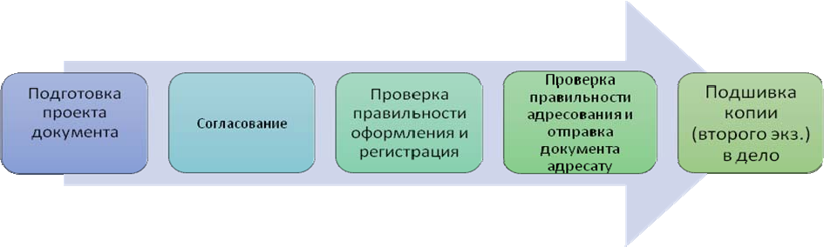
Рис.5Этапы прохождения исходящих документов
Проект документа составляется исполнителем по поручению руководителя, а секретарь проверяет правильность его оформления.
При необходимости документ проходит стадию согласования.
Далее документ проверяется руководителем, который может внести свои предложения или замечания и вернуть документ на доработку. Если замечаний нет, то руководитель подписывает документ и передает его помощнику или секретарю для регистрации. Исходящие документы составляются и подписываются в двух экземплярах.
В журнал регистрации вносятся следующие сведения:
- Индекс документа, включающий номер дела;
- Дата документа;
- Адресат;
- Краткое содержание или заголовок;
- Отметка об исполнении (запись о решении вопроса, номера документов-ответов);
- Исполнитель;
- Примечание.
Далее секретарь проверяет правильность написания адреса и в день регистрации отправляет документ адресату.
Второй экземпляр исходящего документа подшивается в дело.
Зарегистрированный документ отправляется в тот же день адресату. При отправке документа необходимо сверить адрес получателя на письме и на конверте.
Внутренние документы – это документы, которые предназначены для обращения внутри организации и оформляются по внутренним правилам ведения делопроизводства. Например, служебные записки, протоколы, акты.
Этапы работы с внутренними документами приведены на рис. 6.
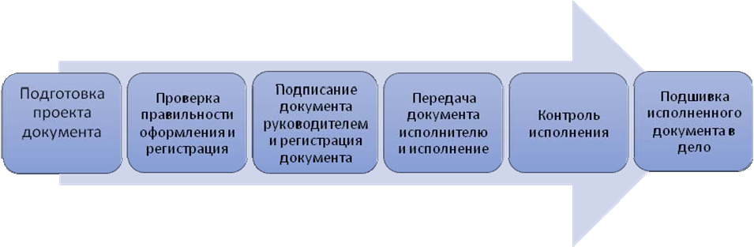
Рис.6.Этапы прохождения внутренних документов

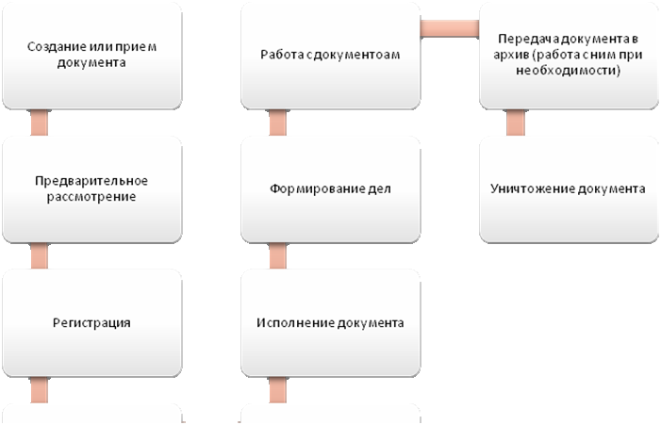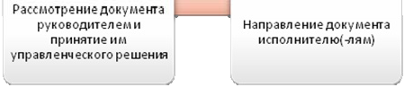Жизненный цикл документа представлен на рис.7.

Рис.7 Жизненный цикл документа в организации

Таким образом, жизненный цикл документа представляет собой длинный путь от создания (приема) до передачи в архив и уничтожения.

Электронный документооборот

Электронный документооборот– единый механизм по работе с документами, представленными в электронном виде, с реализацией концепции «безбумажного делопроизводства».
Можно назвать три наиболее эффективных направления использования электронных технологий в традиционном делопроизводстве:
- Подготовка документов с использованием электронных технологий– осуществляется по правилам и с использованием форм и бланков унифицированных документов. На выходе тексты выводятся на бумагу и приобретают в соответствии с действующими правилами форму документов.
- Электронная передача информации– используется для ускорения ее доставки потребителям с последующим выводом документов на бумагу. Актуальнейшей задачей является определение места факсимильной передачи документа в системе традиционного делопроизводства.
- Электронная регистрация поступления документов в систему предполагает включение в единую информационную систему всех возникающих или поступающих в организацию документов в любой форме на основе единых правил регистрации. На регистрационном массиве строятся учет, поиск, контроль исполнения документов без заведения других регистрационных форм.
Электронный документооборот имеет свои достоинства и недостатки.
- Внедрение систем электронного документооборота позволяет:
- Полностью автоматизировать процесс работы с документами;
- Обеспечитьорганизациюработысудаленнымипользователямиигруппамипользователей;
- Обеспечить интеграцию с внешними системами электронной почты;
- Наращивать базовые возможности системы электронного документооборота с помощью модульности и наличия встроенных инструментальных средств;
- Обеспечить процесс одновременной работы в системе не- ограниченного числа пользователей;
- Повысить эффективность работы с документами;
- Значительно уменьшить объемы бумажного документооборота;
- Сократить время на обработку и пересылку документов, время поиска документов, время согласования и утверждения проектов документов;
- Упорядочить процесс регистрации всех видов документов (регистрация из электронной почты и web-форм, поддержка потокового сканирования, регистрация файлов любого формата);
- Обеспечить управление потоками работ (передача доку- ментов между исполнителями);
- Обеспечить управление документом на протяжении всего жизненного цикла;
- Обеспечить четкий процесс согласования и утверждения документов;
- Производить сортировку документов по любым критериям;
- Обеспечить архивное хранение электронных образов документов;
- Обеспечить мгновенный доступ к документам;
Так же система электронного документооборота имеет свои недостатки. Их стоит брать во внимание при принятии решений о внедрении систем электронного документооборота. Если компания внедряет систему электронного документооборота с самого своего основания, то «стрессов» у сотрудников оно не вызовет. А если решение принимает компания, у которой уже достаточно долгое время действует обычный документооборот, то нужно принимать во внимание то, что реформирование системы может вызвать ряд «стрессов» у сотрудников. Все новое, принимается с трудностями. Также, нужно принять во внимание тот факт, что компания может понести затраты на приобретение программ и систем документооборота, а также на их внедрение и дальнейшее обслуживание.
Также существуют пробелы в информационной безопасности. Так как рынок наводнен «пиратским» дисками с перекачанными базами данных серьезных государственных структур, имеющих хорошую защиту, что можно говорить о предприятиях мелкого и среднего бизнеса. Конкуренция – закон бизнеса. Недобросовестному конкуренту получить информацию, размещенную на бумажных носителях, сложнее: документы могут храниться в разных помещениях, шкафах (столах, сейфах), разрозненных папках. С электронными базами данных проще. Современные хакеры посредством удаленного доступа взламывают дорогостоящие программы с высочайшей степенью защиты.
Следующий недостаток – это резкое увеличение потока документооборота. Как результат – серверы не справляются, падает производительность труда. При наличии бумажного документооборота такой резкий рывок невозможен.
И еще один недостаток – это увеличение трудозатрат как следствие увеличения документооборота. Работодатель не успевает адекватно реагировать на подобные скачки в принятии решений по кадровым вопросам. Объемы возрастают, тогда как штатный состав остается прежним.
Основной проблемой внедрения системы электронного документооборота является модернизация технической инфраструктуры, в том числе приобретение необходимого оборудования (источники бесперебойного питания, серверы и т.д.) и программного обеспечения (ПО). Затем проводится установка программного обеспечения на сервер и рабочие места пользователей, а также настройка системы в соответствии с организационной структурой компании.
Другой проблемой является обучение персонала навыкам работы с системой электронного документооборота. Этап обучения часто совмещается с началом эксплуатации системы. Как правило, пользователи получают базовые знания по работе в системе электронного документооборота в группах, формируемых в зависимости от их роли в системе. Полученные знания закрепляются на рабочих местах при консультационной поддержке специалистов, проводивших внедрение системы электронного документооборота.
Опытная эксплуатация системы документооборота проводится с целью выявления скрытых отклонений от технического задания и неучтенных требований. В случае их выявления проводится соответствующая корректировка настроек системы электронного документооборота.
На рынке существует множество программ электронного документооборота.
Распространенные системы и программы электронного документооборота

Название | Преимущества | Недостатки
1с:документооборот | Управляет документами и процессами на предприятии;  Формирует аналитический отчет;  помогает в организации рабочего времени;  есть встроенный почтовый клиент;  инструменты для коллективной работы. | Можно купить только через дилерскую сеть
Docspace | занимается регистрацией и вводом документов;  работает с электронными документами различных форматов;  мощные инструменты поиска;  формирует отчет аналитики. | Высокая цена
Documentum | умеет сканировать и распознавать;  занимается распределением прав доступа;  контролирует ход исполнения задач;  доступна интеграция сторонних решений. | Высокая цена  Слишком загружает ресурсы ПК
Docsvision | Мощный набор инструментов для управления;  Реализовано ввиду веб- версии. | подходит только для некоторых отраслей деятельности;  дополнительные компоненты доступны только после дополнительной оплаты;  пользователи отмечают проблемы с внедрением и периодические зависания.

Все эти программы обеспечивают постоянный доступ к документам, что позволяет все необходимые вопросы держать на контроле, позволяют выстраивать процессы в иерархичном порядке, делегировать выполнение задач любым способом. Для пользователя есть общие и личные календари, где отмечены все задачи. Также способны формировать полную аналитику по предприятию и конкретному человеку.

Вопросы для самоконтроля:
Что такое документооборот?
Какие основные принципы организации документооборота?
Какие формы организации документооборота существуют?
Каков порядок подготовки и прохождения исходящих документов?
Опишите порядок прохождения внутренних документов?
Что такое регистрация документов?
Опишите порядок прохождения внешних документов.
Что такое электронный документооборот? Каковы его преимущества перед традиционным?

Тестовые задания к теме 1
- Документооборот – это __________________ документов с момента их получения или ___________________ до завершения исполнения или отправки (вставьте пропущенные слова)
- Письма с какой пометой не вскрываются?
а) «срочно»;
б) «лично»;
в) «вдело».
- Регистрация документов – это
а) обеспечение учета и контроля за исполнением документов;
б) быстрый поиск документов;
в) запись учетных данных о документе.
4. Не подлежат регистрации
а) распоряжение;
б) докладная записка;
в) рекламный проспект;
г) жалоба гражданина.
5. Электронный документооборот(ЭДО) – это…
а) единый механизм по работе с документами, представленными в электронном виде, с реализацией концепции «безбумажного делопроизводства».
б) суммарное число внутренних, исходящих и входящих документов организации за некий период времени;
в) передвижение документов с момента их получения или создания до окончания выполнения, сдачи или отправки в дело.

Практические задания
Задание 1.
Выберите те операции, которые проводятся с входящими документами и расположите их по порядку.

Вскрытие конвертов и проверка вложений.
Регистрация документов.
Проверка правильности адресования.
Составление проекта документа.
Согласование проекта документа.
Рассмотрение документов руководителем (резолюция).
Подписание руководителем.
Подшивка документа в дело.
Предварительное рассмотрение (сортировка, разметка).
Проверка правильности оформления документа.
Передача документов руководителю.
Заполнение регистрационной карточки.
Передача документов исполнителю.
Отправка документов.
Исполнение документов.
Проставление регистрационного индекса на документе.
Контроль исполнения документа.
Определение сроков хранения документов.
Проставление отметки о поступлении.

Задание 2.
Составьте схему работы с исходящими документами.

